Documento de Requisitos do Sistema (Loud)

Versão 1.0

**OBS: O conteúdo contido neste modelo é apenas a nível de exemplo. Cada artefato deverá ser feito de acordo com os conhecimentos adquiridos pelo grupo em outras disciplinas somados ao visto ao longo do semestre. (favor retirar essas observações e exemplos antes da entrega e os demais textos e imagens “decorativas”)**

**Cronograma do Projeto**

|  |  |
| --- | --- |
| **Data** | **Descrição** |
| 11/05/2023 | Criação do repositório no GitHub |
| 18/05/2023 | Desenvolvimento inicial do sistema |
| 25/05/2023 | Otimização do sistema, atualização de textos |
| 31/05/2023 | Estilização final |
| 12/06/2023 | Finalização da documentação |

**Equipe de desenvolvimento**

|  |  |
| --- | --- |
| **Nome** | **Função** |
| Rafael Andrade | Desenvolvedor Front-end |
| Rafael Cirne | Desenvolvedor Front-end |
| Pedro Albino | Desenvolvedor Front-end |

# Introdução

Este Documento descreve o sistema para desenvolvedores e stakeholders informações sobre a implementação para que os testes realizados por tais tenham sucesso.

### O Projeto consiste na criação de um sistema web voltado para a LOUD Esports.

**Link do repositório**: <https://github.com/rafaelandrade-dev/projetoFinalAPI>

### Link para apresentação

**Link da apresentação**: [https://youtu.be/-RUFLROt5Cs](https://github.com/RafaelCirn3/The-last-of-us-Theme/issues/1)

### Github-Pages

Link do site rodando: https://rafaelandrade-dev.github.io/projetoFinalAPI/

# Descrição geral do sistema

O sistema aborda totalmente a organização brasileira da LOUD , contendo seus times de LOL e Valorant , abordando os jogadores dos times e suas funções e contendo também suas trajetórias e títulos ao longo do time montado pela LOUD

# Requisitos funcionais

Formulário de contato

Para uma melhor comunicação com o cliente, desenvolvemos um formulário de contato para recepção de críticas sejam elas construtivas, positivas ou negativas.

Nav-Bar Funcional

Como forma de facilitar ao usuário a navegação no site, foi desenvolvida uma nav-bar fixa durante a toda a página de forma que o usuário possa utilizá-la a qualquer momento

# Requisitos não-funcionais

[NF001]Usabilidade

A interface com o usuário é de vital importância para o sucesso do sistema. Principalmente por ser um sistema que pode ser utilizado diariamente, o usuário deverá em pouco tempo aprender como utilizar o sistema.

O sistema consiste em uma interface interativa ao cliente para que possa explorar dentro da página possíveis mudanças na interface.

|  |  |  |  |  |  |  |
| --- | --- | --- | --- | --- | --- | --- |
| **Prioridade**: | ◼ | Essencial | ▪ | Importante | ◼ | Desejável |

# Diagramação e prototipaçãos UML

Esboço de Página Inicial

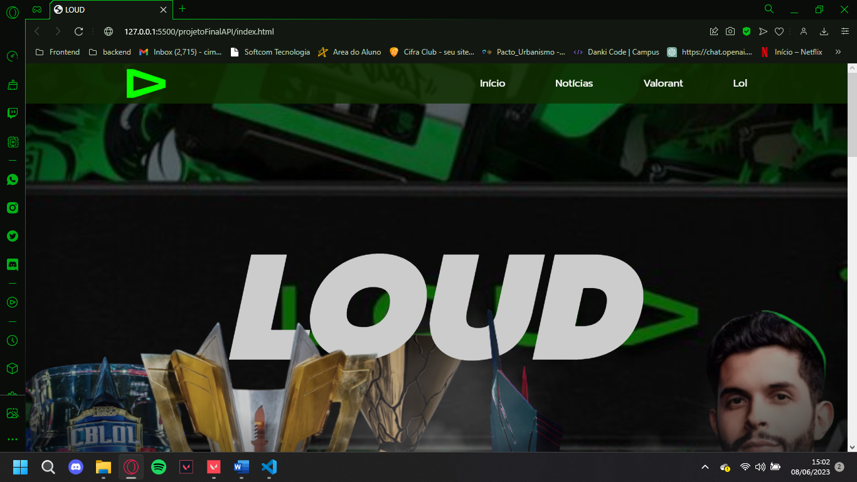

Figura 1 - Imagem ilustrativa

Página Inicial com pop-up

